游老大游戏对接开发指南

文件版本 1.4

|  |  |  |  |
| --- | --- | --- | --- |
| 版本号 | 作者 | 内容摘要 | 发布日期 |
| 1.0 | 李甲 | 游戏对接开发指南 | 2012-12-18 |
| 1.1 | 李甲 | 新增查询接口 | 2012-12-20 |
| 1.2 | 李甲 | 新增查看用户信息activity等 | 2012-12-24 |
| 1.3 | 李甲 | 修改登录接口返回方式，修改bundle传递数据格式，新增查支付宝activity界面。 | 2012-12-31 |
| 1.4 | 郭俊兵 | 修改接口实现方式  增加了初始化接口和退出接口 | 2013-11-04 |

**北京创联时讯信息科技有限公司版权所有**

**2013-09-09**

# 目录

目录 2

1、功能演示 3

2、android配置 3

2.1 引入游老大提供相关jar包及项目 3

2.2 游老大Activity界面配置 4

3、游老大接口接入 6

3.1 初始化 6

3.1.1初始化接口及参数 6

3.1.2 初始化代码示例 6

3.2 登录 6

3.2.3 登录接口及参数 7

3.2.4 登录代码示例 7

3.3 充值 8

3.3.1 充值接口及参数 8

3.3.2 充值请求代码示例 8

3.3.4 游戏币充值接口[服务端] 9

3.4查询用户信息接口及参数 9

3.5退出游戏接口及参数 9

# 1、功能演示

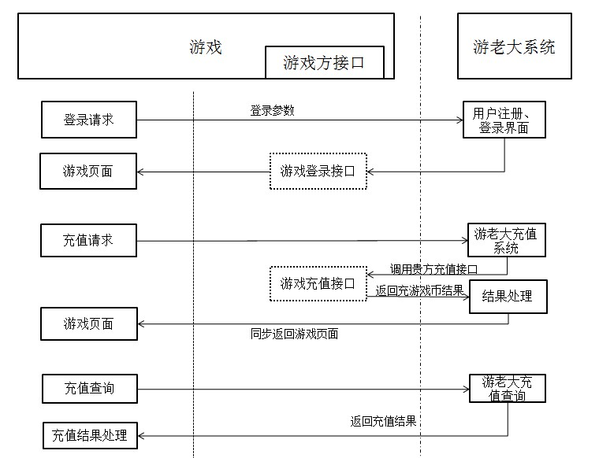

# 2、android配置

## 2.1 引入游老大提供相关jar包及项目

1. copy libs中jar包等到游戏项目中, copy assets中文件到游戏项目中。如图1.

2.导入项目UldSdkLibV3, LibYinlian，如图2.

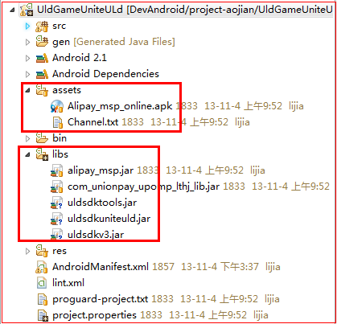 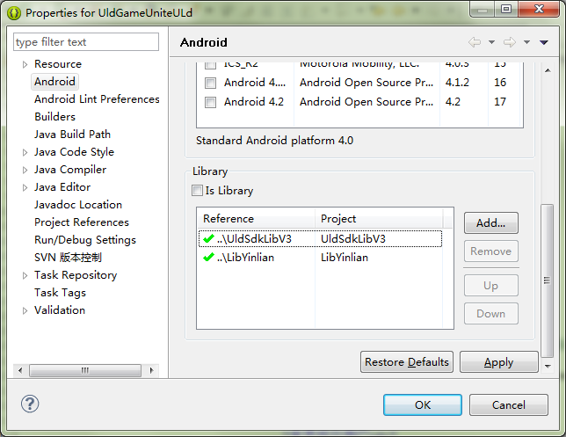

图1 图2

## 2.2 游老大Activity界面配置

游戏方需在游戏项目AndroidManifest.xml中配置游老大SDK相应的界面，以调用游老大登录充值等界面。

可从demo的AndroidManifest.xml直接copy。

<!-- 游老大begin -->

<!-- 游老大permission begin -->

<uses-permission android:name="android.permission.INTERNET" />

<uses-permission android:name="android.permission.READ_PHONE_STATE" />

<uses-permission android:name="android.permission.ACCESS_NETWORK_STATE" />

<uses-permission android:name="android.permission.ACCESS_WIFI_STATE" />

<uses-permission android:name="android.permission.MOUNT_UNMOUNT_FILESYSTEMS" />

<uses-permission android:name="android.permission.WRITE_EXTERNAL_STORAGE" />

<!-- 游老大permission end -->

<!-- 游老大sdk界面 begin -->

<activity android:name="uld.sdk.LoginActivity" />

<activity android:name="uld.sdk.RechargeActivity" />

<activity android:name="uld.sdk.RegisterResultActivity" />

<activity android:name="uld.sdk.RegisterActivity" />

<activity android:name="uld.sdk.RechargeConfirmActivity" />

<activity android:name="uld.sdk.RechargeConfirmAliActivity" />

<activity android:name="uld.sdk.RechargeWaitingActivity" />

<activity android:name="uld.sdk.ForgetPasswordActivity" />

<activity android:name="uld.sdk.ModifyPasswordActivity" />

<!-- 游老大sdk界面 end -->

<!-- 游老大银联 begin -->

<activity

android:name="com.unionpay.upomp.lthj.plugin.ui.SplashActivity"

android:screenOrientation="portrait" >

<intent-filter>

<action android:name="com.unionpay.upomp.lthj.android.plugin.init.test" />

<category android:name="android.intent.category.DEFAULT" />

</intent-filter>

</activity>

<activity

android:name="com.unionpay.upomp.lthj.plugin.ui.IndexActivityGroup"

android:screenOrientation="portrait" >

<intent-filter>

<action android:name="com.unionpay.upomp.lthj.android.plugin.index.test" />

<category android:name="android.intent.category.DEFAULT" />

</intent-filter>

</activity>

<activity

android:name="com.unionpay.upomp.lthj.plugin.ui.HomeActivity"

android:screenOrientation="portrait" >

</activity>

<activity

android:name="com.unionpay.upomp.lthj.plugin.ui.PayActivity"

android:screenOrientation="portrait" >

</activity>

<activity

android:name="com.unionpay.upomp.lthj.plugin.ui.AccountActivity"

android:screenOrientation="portrait" >

</activity>

<activity

android:name="com.unionpay.upomp.lthj.plugin.ui.BankCardInfoActivity"

android:screenOrientation="portrait" >

</activity>

<activity

android:name="com.unionpay.upomp.lthj.plugin.ui.SupportCardActivity"

android:screenOrientation="portrait" >

</activity>

<activity

android:name="com.unionpay.upomp.lthj.plugin.ui.UserProtocolActivity"

android:screenOrientation="portrait" >

</activity>

<activity

android:name="com.unionpay.upomp.lthj.plugin.ui.AboutActivity"

android:screenOrientation="portrait" >

</activity>

<!-- 游老大银联 end -->

<!-- 游老大end -->

# 3、游老大接口接入

## 3.1 初始化

### 3.1.1初始化接口及参数

uld.sdk.unite.UldPlatform.getInstance().init(Activity activity, GameInfo gameInfo);

参数说明：

|  |  |  |  |  |  |
| --- | --- | --- | --- | --- | --- |
| 参数 | 参数名称 | 参数类型 | 参数说明 | 是否可为空 | 样例 |
| activity |  | Activity | 游戏的上下文信息 | 不可空 | 参考3.1.2 |
| gameinfo | 游戏信息 | GameInfo | 游戏的信息，gamid，severid | 不可空 | 参考3.1.2 |

### 3.1.2 初始化代码示例

uld.sdk.unite.GameInfo gameInfo = new GameInfo();

gameInfo.setGameId(gameId); //游戏id

gameInfo.setServerId(serverId); //服务器id

uld.sdk.unite.UldPlatform.getInstance().init(gameActivity, gameInfo);

## 3.2 登录

登录原理如下：

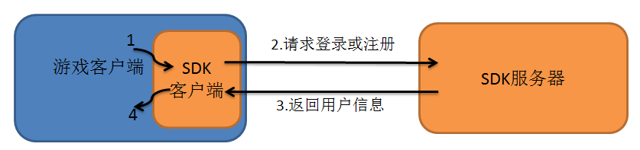

1. 游戏客户端调用游老大SDK客户端。
2. SDK客户端调用SDK服务器登录或注册用户。
3. SDK服务器返回用户信息给SDK客户端。
4. SDK客户端返回用户信息给游戏客户端。

### 3.2.3 登录接口及参数

调用接口：

uld.sdk.unite.UldPlatform.*getInstance*().login(Activity activity, LoginCallBackListener callBackListener);

参数说明：

|  |  |  |  |
| --- | --- | --- | --- |
| 参数 | 参数名称 | 参数说明 | 样例 |
| Activity | 游戏编号 |  | 参考3.2.4 |
| LoginCallBackListener | 登录回调 |  | 参考3.2.4 |

登录返回类LoginResult具体参数如下：

|  |  |  |
| --- | --- | --- |
| 参数 | 参数名称 | 参数说明 |
| ChannelUserId | 用户编号 | 根据不同平台返回平台用户编号,长度不定目前最大32位 |
| ChannelId | 渠道编号 |  |
| ChannelName | 渠道名称 |  |
| TimeSign | 加密时间 | 加密规则RSA(time + '_' + addValue) |

### 3.2.4 登录代码示例

请参看提供的Demo.

uld.sdk.unite.UldPlatform.getInstance().login(MainActivity.this,new LoginCallBackListener() {

@Override

public void onLoginFinished(LoginResult loginResult) {

if (loginResult.getIsLogin()) {

// 成功登录

String userId = loginResult.getChannelUserId();

// 用户登录成功后，返回该用户注册时的渠道编号，渠道名称

int channelId = loginResult.getChannelId();

String channelString = loginResult.getChannelName();

} else {

// 未登录逻辑

}

}

});

}

## 3.3 充值

充值原理如下图：

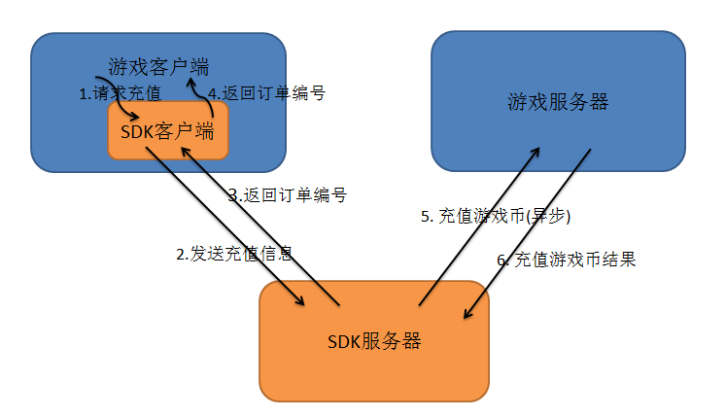

1. 游戏客户端调用SDK客户端充值。
2. SDK客户端发送充值信息给SDK服务器。
3. SDK服务器返回给SDK客户端订单编号。
4. SDK客户端返回给游戏客户端订单编号。
5. SDK服务器异步调用游戏服务器进行游戏币充值。
6. 游戏服务器返回SDK服务器充值游戏币结果。

### 3.3.1 充值接口及参数

uld.sdk.unite.UldPlatform.getInstance().recharge (GameInfo gameInfo, Activity activity,

RechargeCallBackListener rechargeCallBackListener) {。

参数说明：

|  |  |  |  |
| --- | --- | --- | --- |
| 参数 | 参数类型 | 参数说明 | 样例 |
| gameInfo | GameInfo | 游老大自定类，其中playerid可空 | 参考3.3.2 |
| activity | Activity |  | 参考3.3.2 |
| rechargeCallBackListener | RechargeCallBackListener |  | 参考3.3.2 |

### 3.3.2 充值请求代码示例

uld.sdk.unite.GameInfo gameInfo = new GameInfo();

gameInfo.setGameId(MainActivity.gameId);

gameInfo.setServerId(MainActivity.serverId);

gameInfo.setPlayerId("your player id"); // 游戏角色编号，可传空

uld.sdk.unite.UldPlatform.getInstance().recharge(gameInfo,

PlayGameActivity.this, new RechargeCallBackListener() {

public void onRechargeUiFinished(

RechargeResult rechargeResult) {

if (!Utility.isEmpty(rechargeResult.getOrderId())) {

// 订单编号： rechargeResult.getOrderId()

// 订单信息： rechargeResult.getOrderMsg ()

//充值金额： rechargeResult.getPayAccount()

} else {

// 用户取消订单

}

}

});

### 3.3.4 游戏币充值接口[服务端]

此接口为合作方提供。请合作方自行定义接口参数等。如此接口为游老大提供，请参考接口文档。

接口示例，如某游戏充值接口：

<http://charge.xxx.com/payment.do?pid=111&userId=1&serverId=S1&playerId=111&orderId=2003&amout=100&ordertype=0&sign=signvalue>

其中ordertype为游老大提供的订单返回状态，0：充值成功，1：充值已提交，2：充值失败。

其中pid为合作方为游老大提供的合作编号，userId为游老大平台的用户编号， serverId为合作方的游戏服务器编号，playerId为合作方的角色编号，orderId为游老大订单编号，amout为订单金额，key为合作方提供的加密key，sign为签名，如sign=md5(pi+”&”+game+”&”+serverId+”&”+userId+”&”+key)

## 3.4查询用户信息接口及参数

游戏方需调用游老大提供的查询用户信息界面。

uld.sdk.unite.UldPlatform.getInstance().gotoPlatform(Activity activity);

## 3.5退出游戏接口及参数

游戏方需调用游老大提供的退出游戏界面。

uld.sdk.unite.UldPlatform.getInstance().gotofinish(Activity activity);